重庆市涪陵区文化和旅游发展委员会文件

涪文旅发〔2022〕85号

重庆市涪陵区文化和旅游发展委员会
中共重庆市涪陵区委直属机关工作委员会
重庆市涪陵区总工会
关于举办2023年涪陵区第46届迎新登高
活动的通知

涪陵新城区党工委和管委会，各乡镇党委和人民政府，各街道党工委和办事处，区委各部委，区级国家机关各部门，各人民团体，有关企事业单位：
为深入学习贯彻党的二十大精神，落实全民健身国家战略和《重庆市全民健身条例》，广泛开展全民健身活动，加快建设体育强区，按照我区迎新登高传统，经研究，决定于2022年12月30日在白鹤森林公园举办2023年涪陵区第46届迎新登高活动。现将《2023年涪陵区第46届迎新登高活动竞赛规程》印发你们，请各单位广泛宣传动员，组织本单位干部职工积极参赛。鼓励机关党员干部带头参加，发挥示范带动作用。

重庆涪陵区文化和旅游发展委员会 中共重庆市涪陵区委直属机关工作委员会

重庆市涪陵区总工会
2022年12月14日
（此件公开发布）

2023年涪陵区第46届迎新登高活动竞赛规程

一、组织机构
（一）主办单位
重庆市涪陵区文化和旅游发展委员会（涪陵区体育局）
中共重庆市涪陵区委直属机关工作委员会
重庆市涪陵区总工会
（二）承办单位
重庆市涪陵区体育总会
重庆市涪陵区登山协会
（三）协办单位
重庆市涪陵区公安局
重庆市涪陵区城市管理局
重庆市涪陵区卫生健康委员会
重庆市涪陵区荔枝街道办事处
太极集团重庆涪陵制药厂有限公司
二、比赛时间及地点
2022年12月30日（星期五）上午9：00—12：00在涪陵区白鹤森林公园举行。
三、项目设置
团体5公里登山比赛。
四、登山线路
起点：白鹤森林公园东大门（四环路）→登山步道→白鹤森林公园广场（左行）→观景台（左行）→森林公园大门口（终点），全程5公里（登山路线有指示标记）。（详见附件4）
五、参加办法
（一）各代表队限报领队1人，教练1人，工作人员1人，运动员5人（3男2女）。
（二）参赛队员须是本单位日常保持良好体育锻炼习惯、适合参加该项目比赛的在职职工，并了解登山比赛的有关注意事项。鼓励机关党员干部积极带头参加。
（三）参赛队员年龄须在18周岁以上、60周岁以下，须经县级以上医院体检合格，并购买个人参赛保险（参赛队员体检和人身意外伤害保险由参赛单位负责实施，赛会组织者不承担因运动员身体原因造成伤害事故的法律责任）。
六、竞赛办法
本次比赛采用中国登山协会最新《登山比赛规则》。比赛开始前45分钟运动员到达指定区域进行赛前热身和比赛检录，全体运动员在起跑仪式结束后由大会工作人员统一调度至出发点（出发站位要求：同一单位5名运动员按赛会指定位置集合），发令同时起跑，沿赛道导视牌在关门时间（1小时）内完成5公里登山跑，按同一单位5名运动员同时通过终点的先后顺序录取团体名次。
七、日程安排
（一）参赛报名。即日起至2022年12月22日（星期四）18:00前，各参赛队伍按要求填写附件1《参赛报名表》、附件2《免责声明书》和附件3《新冠肺炎疫情防控承诺书》，纸质件加盖公章送至区文化旅游委群众体育科（316办公室），电子件传至邮箱：912568066@qq.com，联系人：任江彬，电话：72281600，18183010097。逾期不再受理。
（二）联席会。2022年12月28日下午14:30在区文化旅游委4楼大会议室召开赛前联席会（扫场所码进入办公区），领取号码簿、秩序册、证件等。各参赛单位现场交验参赛人员《人身意外伤害保险》凭证和县级以上医院身体检查合格证明。各参赛队务必参加。
（三）比赛集结时间。各参赛队应于2022年12月30日8:45在白鹤森林公园大门处报到，9:30举行起跑仪式，9:40正式比赛，11:30在终点举行颁奖仪式。
（四）比赛关门时间为1小时。
八、录取名次及奖励
（一）录取名次。暂定团体前20名（如参赛队伍不足录取名次则递减1录取）。
（二）奖励办法。第一名2000元，第二名1500元，第三名1000元，第四至十名800元，第十一至二十名600元。
录取名次及奖励名次由赛事组委会根据参赛队伍数量、按照工会相关规定最终确定并执行。
（三）体育道德风尚奖评定。按实际参赛队伍数三分之一评选体育道德风尚奖代表队。
九、经费
大会负责竞赛经费，参赛队伍费用自理。
十、裁判工作人员由大会组委会统一选派。
十一、本规程最终解释权属大会组委会，未尽事宜，另行通知。
附件1
2023年涪陵区第46届迎新登高活动参赛报名表

参赛单位（章）： 报名时间：
 | 姓名 | 性别 | 年龄 | 手机号（必填） | 备 注
领 队
教 练
工作人员
运动员1
运动员2
运动员3
运动员4
运动员5

注：领队可以兼任教练。

附件2
免责声明书
请所在单位、领队、参赛运动员在签署前认真阅读本文件，充分理解文件内容。阅读并签署本文件后，表明已经充分意识到比赛的风险并愿意承担此风险，在此前提下方可报名参加2023年涪陵区第46届迎新登高比赛。
代表队名称：
本队（本人）自愿报名参加2023年涪陵区第46届迎新登高比赛（以下简称比赛）及一切相关活动，保证服从比赛所有规定和一切裁决，本队所有运动员及其监护人对比赛项目、比赛场地以及在连续而激烈的比赛中可能发生的危险已有充分的认识和全面的理解，并自愿参赛。同时承诺参赛运动员掌握户外及登山相应知识，能够对可能发生的危险采取减轻和避免措施。参赛运动员的健康状况能够承受本次比赛的运动负荷量，并具备半年内县级以上医院的体检合格证明书。在运动过程中基于运动员个人身体因素造成的身体或生命损害，由运动员自行承担全部责任。赛前本队所有参赛运动员已办理了人身意外伤害保险。
基于上述因素，在比赛期间出现的人身意外伤害、财产损失等损害后果由本队（本人）自行承担，主办方、承办方及大会所属工作人员免责。
赛事主办方、承办方在不损害参赛运动员人格尊严和名誉的前提下，可无偿使用与本赛事相关的本人姓名、肖像、音像资料等用于新闻报道和制作非营利性宣传产品。
代表队所在单位（章）：
领队签字：
参赛运动员签字：
签署日期： 年 月 日
附件3
新冠肺炎疫情防控承诺书

代表队名称：____________________
为实现新冠疫情的联防联控，本队（本人）在2023年涪陵区第46届迎新登高比赛活动开赛之际做出如下承诺：
1．本队所有参赛队员近7天内未到过新冠疫情高风险区域，72小时内核酸检测结果为阴性，无发热、咳嗽、乏力等新冠病毒感染疑似症状。
2．本队所有参赛队员严格遵守赛事组委会的疫情防控措施，自觉接受现场体温检测，出示渝康码查验，非比赛过程中严格佩戴口罩，谈话和休息时保持适当距离，不扎堆。
3．本队所有参赛队员已详细阅读以上承诺条款，若本队参赛队员因主观原因谎报、瞒报已接触疫情感染病患及疑似病例等相关防疫信息，或者有其他妨碍疫情防控工作行为的，造成的一切后果将由本队（本人）自行承担，与主办方、承办方及大会所属工作人员无关！

代表队所在单位（章）：
领队签字：
参赛运动员签字：
签署日期： 年 月 日
附件4
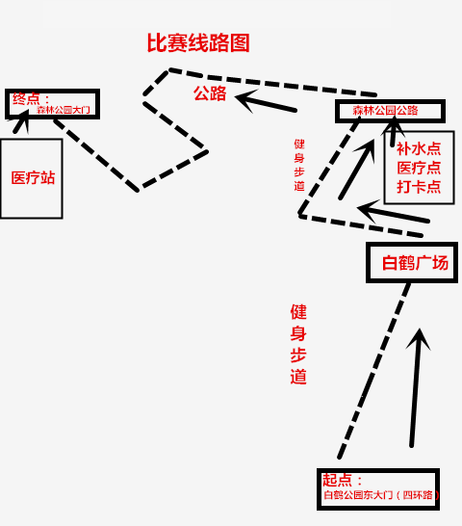

重庆市涪陵区文化和旅游发展委员会办公室 2022年12月14日印发

